Srixon Sports Europe Ltd
Centre Erlia, ZI du Jalday
64500 ST JEAN DE LUZ
(e-mail) isabelle.hascoet@srixoneurope.com

POUR DIFFUSION IMMÉDIATE

Srixon présente sa nouvelle balle de golf Soft Feel :
La douceur ne vous a jamais mené aussi loin

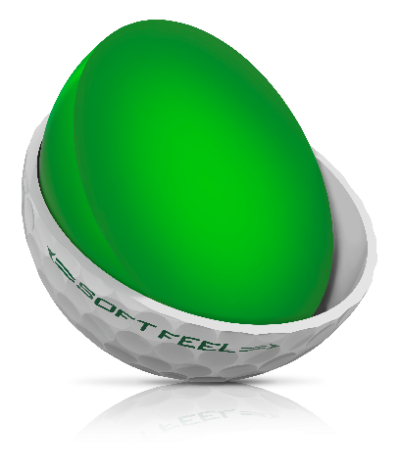
SAINT JEAN DE LUZ, 1er Août 2018 : SRIXON®, leader mondial de la technologie et de l'innovation dans le domaine des balles de golf, annonce le lancement de sa nouvelle balle de golf Soft Feel. La Srixon Soft Feel est disponible en Soft White™ et Tour Yellow™ et sera officiellement lancée en Europe le 15 août 2018.

Cette 11e génération de Soft Feel, Srixon l’a conçu spécifiquement pour les golfeurs désireux de maximiser la distance et le contrôle grâce à un toucher exceptionnel. Dotée d'une surface souple, d'un noyau innovant et d'un schéma d’alvéoles plus moderne, la Soft Feel offre une performance complète, du tee au green, à un prix inégalé. Plus longue. Plus douce. Plus performante. La nouvelle Soft Feel de Srixon.

"La toute nouvelle Soft Feel a été conçue pour aider les joueurs à optimiser leur distance par rapport au tee, tout en offrant une sensation et un contrôle encore meilleurs", a déclaré Jeff Brunski, Vice-président de la recherche et du développement. "La dernière génération de Soft Feel atteint cet objectif en offrant une balle de compression plus faible pour une distance incroyable, mais une enveloppe plus souple pour fournir la performance au petit jeu que tous les joueurs recherchent. Le Soft Feel offre une performance complète à un rapport qualité-prix incroyable qui distingue vraiment cette balle de golf des autres".

Les technologies clés de la nouvelle Soft Feel sont composées de
- Un noyau à compression progressive à haute vitesse E.G.G. La technologie de base de la Soft Feel permet une trajectoire de lancement élevée et à faible rotation au départ du tee pour plus de distance avec une grande souplesse au toucher.
- Une enveloppe plus souple et mince. L’enveloppe plus souple et plus fine favorise plus de spin sur le green et plus de souplesse au toucher sur tous les pitchs, les chips et les putts.
- 338 alvéoles Haute Vitesse. Le schéma d’alvéoles amélioré réduit la résistance et augmente la stabilité dans le vent pour plus de précision et de constance à chaque coups.

Srixon Sports Europe Ltd
Centre Erlia, ZI du Jalday
64500 ST JEAN DE LUZ
(E-MAIL) isabelle.hascoet@srixoneurope.com
POUR DIFFUSION IMMÉDIATE

Résultats des tests indépendants :

Srixon a collaboré avec Golf Laboratoires, Inc. pour effectuer des tests indépendants en extérieur sur la nouvelle balle de golf Soft Feel par rapport à ces principaux concurrents. Les résultats montrent comment la Soft Feel offre une performance optimale du tee au green d’une valeur incroyable :

- Le noyau à compression progressive EGG et le nouveau schéma à 338 alvéoles Haute Vitesse procurent des conditions de lancement idéales et une aérodynamisme maximale, ce qui permet une distance au driver plus longue que les enveloppe en ionomères plus coûteuses des concurrents.
- La Soft Feel se distingue par un jeu de fer précis. La technologie de base, ainsi que le nouveau schéma d’alvéoles aérodynamiques, permettent à la nouvelle Soft Feel un bon coefficient pénétration quelque soit les conditions climatiques, offrant plus de distance, de constance et de contrôle avec vos fers..
- La Soft Feel de Srixon complète ses performances globales et se démarque de la concurrence grâce à un meilleur spin et un meilleur contrôle sur le green. Grâce à l’enveloppe plus fine et plus souple, la Soft Feel génère plus de spin sur les pitchs et les chips que ses concurrents plus chers.

La balle de golf Soft Feel de Srixon sera officiellement lancée en Europe le 15 août 2018, à un prix de lancement de 24,99€ la douzaine.

À propos de Srixon®
Basé à Huntington Beach en Californie, Srixon®, fait partie de la famille Sumitomo Rubber Industries, Ltd. et jouit d'une forte présence sur des circuits compétitifs du monde entier. Le personnel professionnel comprend des joueurs tels que Hideki Matsuyama, Graeme McDowell, Keegan Bradley, Inbee Park et bien d'autres. Forte de plus de 80 ans d'expérience dans la fabrication de balles de golf, Srixon s'engage à fournir "des équipements de golf de qualité, éprouvés sur le Tour, aux golfeurs passionnés qui cherchent à améliorer leurs performances tout en améliorant leur expérience de la pratique du golf". Pour plus d'informations, veuillez contacter Noelle Zavaleta au (714) 889-5853 ou visitez le site srixon.com.

